Nombres y Apellidos:
Fecha: | Grado: 1 | Sección: “B”
Calificación en base a 20 puntos: | Ponderación de la Prueba: 20%
Prueba Escrita
INFORMÁTICA


Instrucciones para la elaboración de la prueba
1.- Responde silenciosamente en forma clara y concisa.
2.- Comienza con las preguntas fáciles.
3.- Cuida la ortografía y caligrafía.
4.- No se permite pedir prestados útiles escolares durante la prueba.
5.- Sólo debes entregar la prueba cuando el profesor te la pida.
6.- Está prohibida cualquier forma de comunicación con tus compañeros, de ser así, se te anulará la prueba.
7.- Se anulará la prueba en caso de no seguir instrucciones y/o normas durante la misma.
8.- Debes permanecer sentado durante todo el transcurso de la prueba.
9.- Revisa cuidadosamente toda la prueba antes de entregar.
10.- No se levante de su computadora asignada, hasta que termine y sea corregida.

I PARTE: SELECCIÓN SIMPLE (4 Puntos) Lea con atención y encierre en un círculo la letra de la alternativa correcta.
- Para lograr que un objeto en Scratch se desplace, rote o rebote en los bordes, ¿a qué familia de bloques debemos acudir?
a) Eventos (Amarillo)
b) Movimiento (Azul)
c)Control (Naranja)
d) Apariencia (Morado)
- Al configurar un archivo en Photoshop destinado exclusivamente a la impresión física (como tarjetas o camisas), el modo de color correcto es:
a) CMYK
b) RGB
c) Escala de Grises
d) Color Lab
- ¿Qué técnica de capas en Photoshop permite que una imagen se visualice únicamente dentro de la silueta de un texto o una forma inferior?
a) Capa de ajuste
b) Estilo de capa
c) Máscara de recorte
d) Rasterización de capa

- Si necesitas corregir un detalle en una foto usando una muestra exacta de otra zona de la misma imagen, la herramienta ideal es:
a) Varita mágica
b) Pincel de historia
c) Bote de pintura
d) Tapón de Clonar

II PARTE: COMPLETACIÓN (4 Puntos) Escriba sobre la línea la palabra o concepto que completa correctamente la idea.
- El bloque de control que permite ejecutar acciones de forma cíclica y sin interrupción en Scratch se denomina _____________________.
- El modo de color _____________________ es el estándar para proyectos que serán publicados en medios digitales y pantallas.
- Para iniciar la ejecución de los programas de todos los objetos simultáneamente en Scratch, se utiliza el evento "Al presionar _____________________".
- Una forma profesional y no destructiva de alterar el color de un elemento específico en una foto es mediante una Capa de Ajuste de _____________________.

III PARTE: PRÁCTICA (12 Puntos)
Ejercicio A: En Photoshop, cree un documento de 600x600 px (Resolución 100, Modo RGB). Utilizando la técnica de Máscara de Recorte, escriba la palabra PASCUA y rellene el interior de las letras con imágenes alusivas a Jesús resucitado.
Ejercicio B: En una pestaña nueva, importe la imagen de la camisa proporcionada por el profesor. Realice una selección precisa y, mediante capas de ajuste, cambie el color original de la prenda por uno diferente.
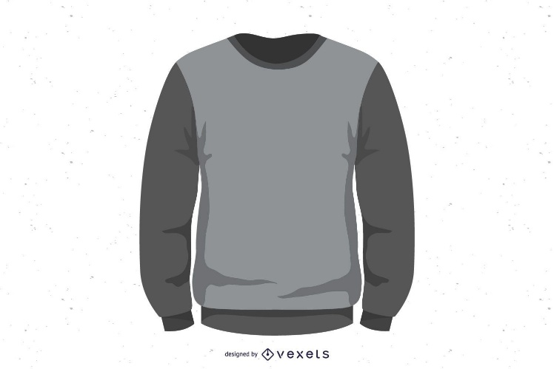

“La tecnología es solo una herramienta. En términos de motivar a los niños y lograr que trabajen juntos, el maestro es lo más importante”. – Bill Gates.
¡Mucho éxito!

¡Éxito!

